Video: Ptáci a brouci v lužním lese
Ptáci a brouci v lužním lese
Pojmenuj živočichy, které můžeš potkat v lužním lese:

Můžeš využít nápovědu ve videu a přesmyčky – hčorá, vualž, kkšoav, ížkosoonr, ekddu, aksílv

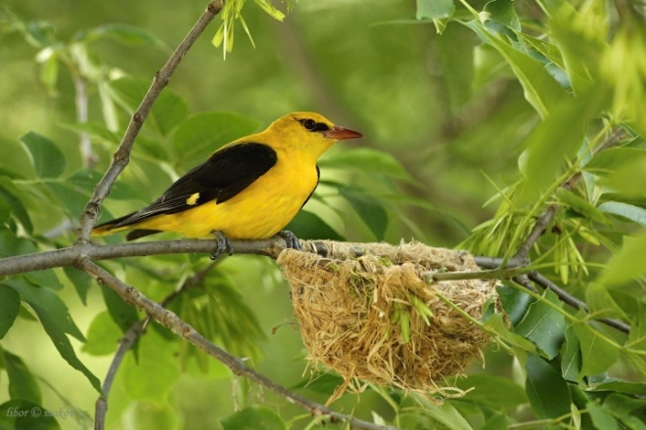

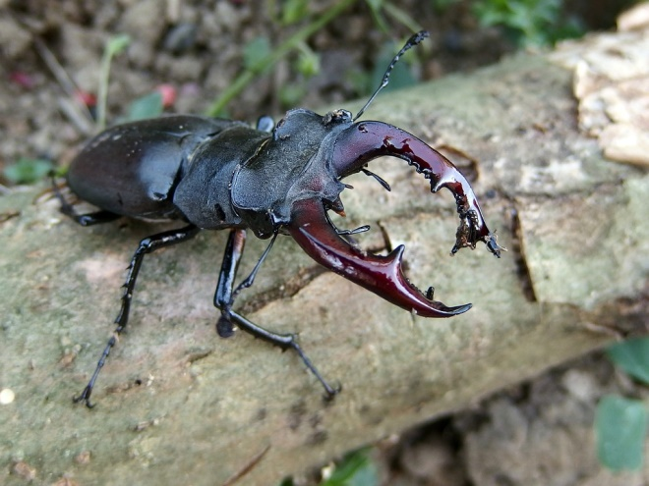
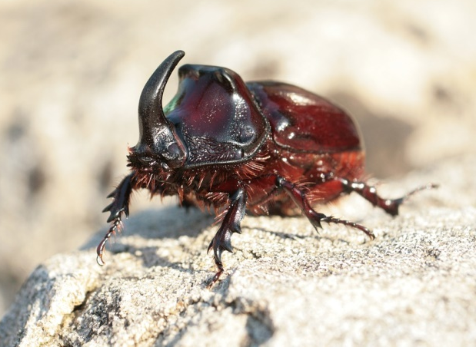
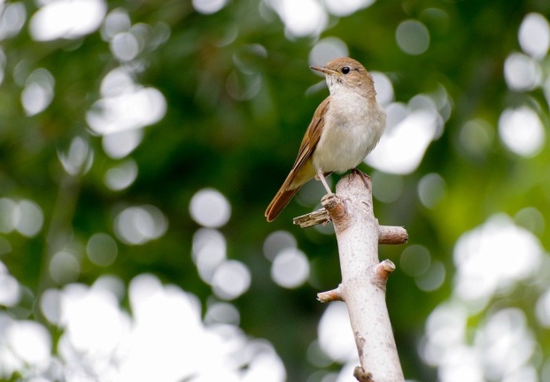
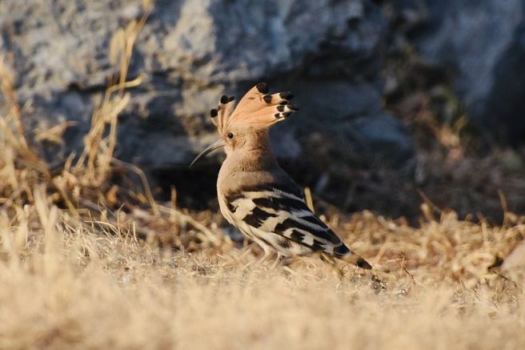
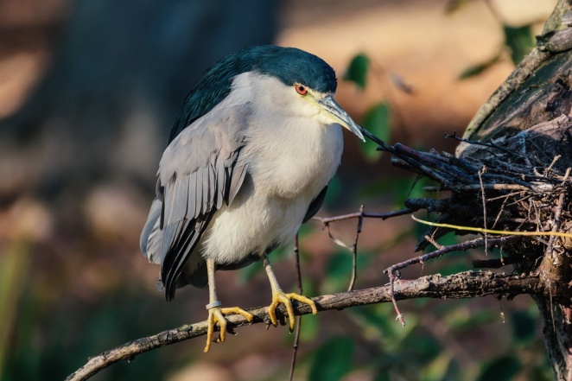

Autor: Andrea Tláskalová
Toto dílo je licencováno pod licencí Creative Commons [CC BY-NC 4.0]. Licenční podmínky navštivte na adrese [https://creativecommons.org/choose/?lang=cs].

